Список страниц
- Главная страница
В данной странице отображается список всех задач, которые есть в системе. В верхней части отображается шапка с логотипом. В левой колонке навигация по предметам. А так же есть поле поиска и кнопка «Задать вопрос». Задать вопрос могут только зарегистрированные пользователи.
- Регистрация
Регистрация это неотъемлемая часть любого сайта, потому что это действие мотивирует пользователя возвращаться на сайт. В странице присутствует форма регистрация.

- Авторизация пользователей
Форма авторизации. После успешной авторизации происходит редирект пользователя на стр. профиля

- Добавление записи
Ввод заголовка, основной текст (текст с разметкой), загрузка изображении, выбор темы, выбор кол-во очков за выполнение задания .

- Профиль пользователя
Отображается аватарка, имя, фамилия, кол-во очков, роль и вопросы на которые ответил пользователь.

- Записи
Отображается аватарка, имя, фамилия, кол-во очков, роль и вопросы на которые ответил пользователь.

Эскизы/макеты
Главная
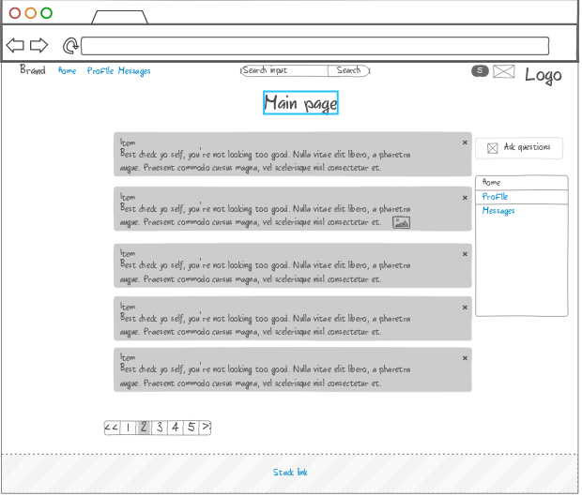

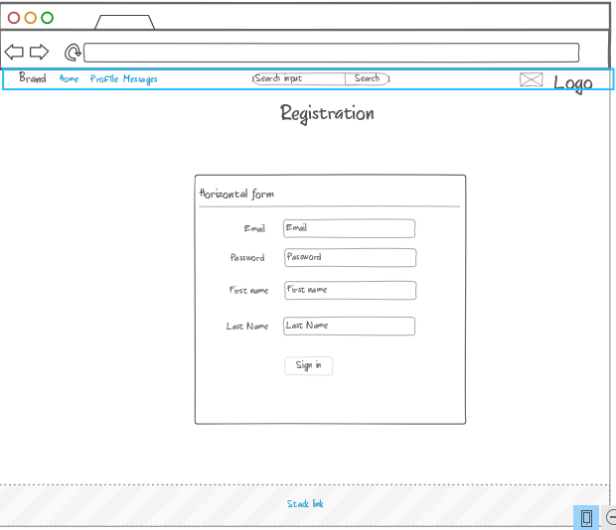
Регистрация

Авторизация
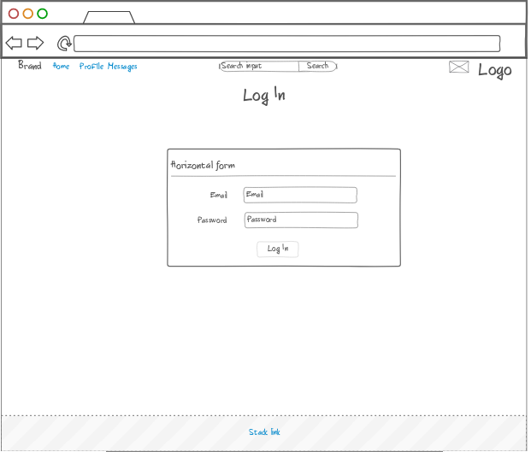

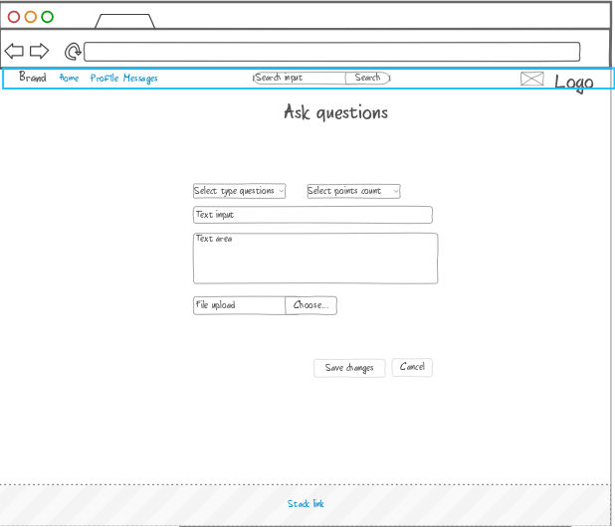
Добавления вопроса
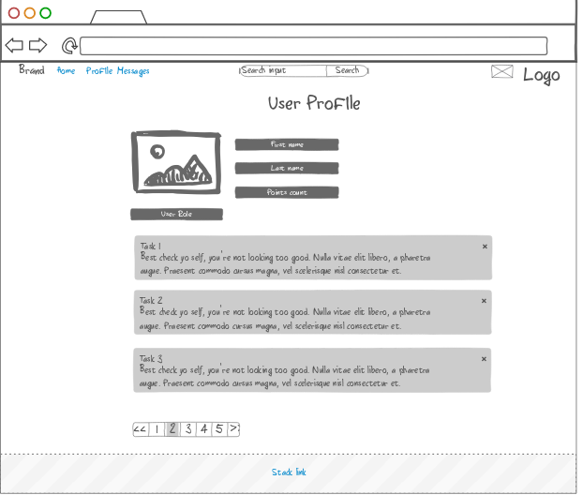
Профиль пользователя
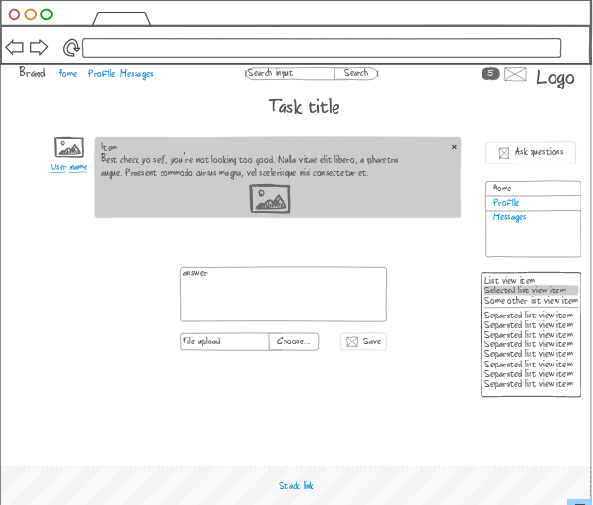
Запись

Роли пользователя в приложении
- Гость
Может только просматривать записи/ответы/страницы пользователей
- Авторизованный пользователь
Может просматривать, отвечать на вопросы, создавать и редактировать свои записи
- Админ
Может делать все

Gamification
- Начисление баллов при ответе на вопрос
- Выдача бейджей при определенных количествах баллов

